Министерство общего и профессионального образования Ростовской области

Государственное бюджетное профессиональное образовательное учреждение

Ростовской области

«Белокалитвинский гуманитарно-индустриальный техникум»

**МЕТОДИЧЕСКОЕ ПОСОБИЕ**

**для проведения практических занятий**

**по учебной дисциплине**

**ЕН.02 ИНФОРМАТИКА**

**для специальности 40.02.01 Право и организация социального обеспечения**

Белая Калитва

2018

|  |
| --- |
| **ОДОБРЕНО** |
| цикловой комиссией математических и общих естественно-научных дисциплин |
| Протокол № ____  от _______________2018 г. |
| Председатель  _____________ Е.Б. Конькова |

Составители:

преподаватели ГБПОУ РО «БГИТ»:

Пелипенко Татьяна Викторовна

Пархоменко Светлана Петровна

Методическое пособие предназначено для проведения практических занятий по дисциплине ЕН.02 Информатика для специальности среднего профессионального образования 40.02.01 Право и организация социального обеспечения (утв. приказом Министерства образования и науки Российской Федерации от 12.05.2014г. № 508), укрупненная группа специальностей 40.00.00 «Юриспруденция».

Пособие содержит теоретический материал, необходимый для выполнения практических заданий по темам учебной дисциплины, алгоритмы выполнения практических заданий, задания для самостоятельного выполнения, контрольные работы по темам.

# СОДЕРЖАНИЕ

Практическое занятие № 1 Обслуживание ресурсов ПЭВМ и вычислительных систем с помощью системных программных средств 3

Практическое занятие № 2 Автоматизация обработки текстовой информации в MS Word 3

Практическое занятие № 3 Форматирование сложных текстовых документов 3

Практическое занятие № 4 Автоматизация обработки числовой информации в MS Excel 3

Практическое занятие № 5 Формирование таблиц для вычислений в MS Excel 3

Практическое занятие № 6 Анализ и отбор данных в MS Excel 3

Практическое занятие № 7 Обработка графической информации 3

Практическое занятие № 8 Использование графического редактора для подготовки документов 3

# Практическое занятие № 1 Обслуживание ресурсов ПЭВМ и вычислительных систем с помощью системных программных средств

**Тема:** Обслуживание ресурсов ПЭВМ и вычислительных систем с помощью системных программных средств (2 часа)

**Цель:** отработать навыки работы с системными программными средствами при обслуживании ресурсов ПЭВМ и вычислительных систем.

**Теоретические сведения**

Сервисное программное обеспечение - программы и программные комплексы, которые расширяют возможности базового программного обеспечения и организуют более удобную среду работы пользователя. Это набор сервисных, дополнительно устанавливаемых программ, которые можно классифицировать по функциональному признаку:

* - драйверы специфических и специальных устройств (те, которые не поставляются в составе ОС);
* - программы диагностики работоспособности компьютера;
* - программы обслуживания дисков, обеспечивающие проверку качества поверхности магнитного диска, контроль сохранности файловой системы на логическом и физической уровнях, сжатие дисков, создание страховых копий дисков, резервирование данных на внешних носителях и др.;
* - программы архивирования данных, которые обеспечивают процесс сжатия информации в файлах с целью уменьшения объема памяти для ее хранения;
* - программы обслуживания сети.
* - антивирусные программы, обеспечивающие защиту компьютера, обнаружение и восстановление зараженных файлов;

Эти программы часто называются утилитами (к антивирусным средствам этот термин обычно не применяется).

Утилиты – программы, служащие для выполнения вспомогательных операций обработки данных или обслуживания компьютеров (диагностики, тестирования аппаратных и программных средств, оптимизации использования дискового пространства, восстановления разрушенной на магнитном диске информации и т.п.).

Вредоносная программа – компьютерная программа или переносной код, предназначенный для реализации угроз информации, хранящейся в компьютерной системе, либо для скрытого нецелевого использования ресурсов системы, либо иного воздействия, препятствующего нормальному функционированию компьютерной системы. К вредоносному программному обеспечению относятся сетевые черви, классические файловые вирусы, троянские программы, хакерские утилиты и прочие программы, наносящие вред компьютеру, на котором они запускаются на выполнение, или другим компьютерам в сети.

Независимо от типа, вредоносные программы способны наносить значительный ущерб, реализуя любые угрозы информации – угрозы нарушения целостности, конфиденциальности, доступности.

1. Сетевые черви. К данной категории относятся программы, распространяющие свои копии по локальным и/или глобальным сетям с целью: проникновения на удаленные компьютеры; запуска своей копии на удаленном компьютере; дальнейшего распространения на другие компьютеры в сети.

Для своего распространения сетевые черви используют разнообразные компьютерные и мобильные сети: электронную почту, системы обмена мгновенными сообщениями, файлообменные (P2P) и IRC-сети, LAN, сети обмена данными между мобильными устройствами (телефонами, карманными компьютерами) и т. д.

Некоторые черви обладают свойствами других разновидностей вредоносного программного обеспечения. Например, некоторые черви содержат троянские функции или способны заражать выполняемые файлы на локальном диске, т.е. имеют свойство троянской программы и/или компьютерного вируса.

2. Классические компьютерные вирусы. К данной категории относятся программы, распространяющие свои копии по ресурсам локального компьютера с целью: последующего запуска своего кода при каких-либо действиях пользователя; дальнейшего внедрения в другие ресурсы компьютера.

В отличие от червей, вирусы не используют сетевых сервисов для проникновения на другие компьютеры. Копия вируса попадает на удалённые компьютеры только в том случае, если зараженный объект по каким-либо не зависящим от функционала вируса причинам оказывается активизированным на другом компьютере, например: при заражении доступных дисков вирус проник в файлы, расположенные на сетевом ресурсе; вирус скопировал себя на съёмный носитель или заразил файлы на нем; пользователь отослал электронное письмо с зараженным вложением.

3. Троянские программы. В данную категорию входят программы, осуществляющие различные несанкционированные пользователем действия: сбор информации и ее передачу

злоумышленнику, ее разрушение или злонамеренную модификацию, нарушение работоспособности компьютера, использование ресурсов компьютера в неблаговидных целях.

Отдельные категории троянских программ наносят ущерб удаленным компьютерам и сетям, не нарушая работоспособность зараженного компьютера (например, троянские программы, разработанные для массированных DoS-атак на удалённые ресурсы сети).

4. Хакерские утилиты и прочие вредоносные программы. К данной категории относятся:

* утилиты автоматизации создания вирусов, червей и троянских программ (конструкторы);
* программные библиотеки, разработанные для создания вредоносного ПО;
* хакерские утилиты скрытия кода зараженных файлов от антивирусной проверки (шифровальщики файлов);
* «злые шутки», затрудняющие работу с компьютером;
* программы, сообщающие пользователю заведомо ложную информацию о своих действиях в системе;
* прочие программы, тем или иным способом намеренно наносящие прямой или косвенный ущерб данному или удалённым компьютерам.

Руткит (Rootkit) – программа или набор программ, использующих технологии сокрытия системных объектов (файлов, процессов, драйверов, сервисов, ключей реестра, открытых портов, соединений и пр.) посредством обхода механизмов системы.

В системе Windows под термином руткит принято считать программу, которая внедряется в систему и перехватывает системные функции, или производит замену системных библиотек. Перехват и модификация низкоуровневых API функций в первую очередь позволяет такой программе достаточно качественно маскировать свое присутствие в системе, защищая ее от обнаружения пользователем и антивирусным ПО. Кроме того, многие руткиты могут маскировать присутствие в системе любых описанных в его конфигурации процессов, папок и файлов на диске, ключей в реестре. Многие руткиты устанавливают в систему свои драйверы и сервисы (они естественно также являются «невидимыми»).

В последнее время угроза руткитов становится все более актуальной, т.к. разработчики вирусов, троянских программ и шпионского программного обеспечения начинают встраивать руткит-технологии в свои вредоносные программы. Одним из классических примеров может служить троянская программа Trojan-Spy.Win32.Qukart, которая маскирует свое присутствие в системе при помощи руткит-технологии.

Современные антивирусные программы обеспечивают комплексную защиту программ и данных на компьютере от всех типов вредоносных программ и методов их проникновения на компьютер (Интернет, локальная сеть, электронная почта, съемные носители информации). Большинство антивирусных программ сочетает в себе функции постоянной защиты (антивирусный монитор) и функции защиты по требованию пользователя (антивирусный сканер).

Межсетевой экран – это программа, установленная на пользовательском компьютере и предназначенная для защиты от несанкционированного доступа к компьютеру. Другое распространенное название сетевого экрана – файервол от английского термина firewall.

Иногда сетевой экран называют еще брандмауэром (нем. brandmauer) – это немецкий эквивалент слова firewall. Основная задача сетевого экрана – не пропускать (фильтровать) пакеты, не подходящие под критерии, определённые в конфигурации сетевого экрана.

Межсетевой экран позволяет:

* Блокировать хакерские атаки;
* Не допускать проникновение сетевых червей;
* Препятствовать троянским программам отправлять конфиденциальную информацию о пользователе и компьютере.

**Практическая часть**

**Задание 1.** Проверить работу средства Восстановление системы путем создания контрольной точки и выполнения восстановления системы до более раннего состояния

**Порядок выполнения**

1. Убедитесь, что средство Восстановление системы включено. Для этого:

1) щелкните правой кнопкой мыши на значке Компьютер и выберите пункт Свойства;

2) перейдите по ссылке Защита системы и подтвердите действия в окне UAC;

3) убедитесь, что создание точек восстановления включено.

2. Создайте новую точку восстановления следующим способом:

1) запустите программу Восстановление системы, выполнив ее поиск в меню Пуск и подтвердив действия в окне UAC;

2) в появившемся окне перейдите по ссылке Защита системы;

3) в следующем окне нажмите кнопку Создать, введите любое описание

создаваемой точки, еще раз щелкните на кнопке Создать и дождитесь завершения операции.

3. Выполните какие-либо действия на компьютере, например:

1) измените настройки Рабочего стола и Панели задач;

2) создайте несколько рисунков или текстовых документов и сохраните их в папку Документы;

3) установите любую небольшую программу и проверьте ее работу.

4. Выполните восстановление системы до ранее созданной контрольной точки:

1) запустите программу Восстановление системы с помощью поиска в меню Пуск и подтвердите запуск программы в окне UAC;

2) в окне Восстановление системы установите переключатель в положение Выбрать другую точку восстановления и нажмите кнопку Далее;

3) в следующем окне выберите созданную точку и щелкните на кнопке Далее;

4) для начала восстановления еще раз нажмите кнопку Далее и затем Готово; подтвердите действия в появившемся диалоговом окне и дождитесь завершения всех операций, а также автоматической перезагрузки компьютера.

5. Проверьте, сохранились ли изменения, внесенные после создания контрольной точки:

- для всех системных настроек должны установиться прежние значения;

- восстановление системы не должно затронуть документы любых типов;

- программа, установленная позже контрольной точки, должна быть удалена.

**Задание 2.** Проверить выбранные объекты на наличие вредоносных объектов, выполнить лечение или удаление зараженных объектов

**Порядок выполнения**

1) Запустить на выполнение антивирусную программу.

2) Запустить обновление из контекстного меню.

3) Выполнить проверку съемного носителя.

4) Выполнить проверку локального диска.

5) Отчет о работе антивирусной содержит информацию о результатах проверки

**Самостоятельная работа**

**Задание.**

1. Выполните дефрагментацию жесткого диска
2. Выполните полное сканирование ресурсов ПК на наличие вирусов.

**Контрольные вопросы:**

1. Дайте определение «Сервисное программное обеспечение»
2. Как сервисное программное обеспечение классифицировать по функциональному признаку?
3. Приведите примеры программ обслуживания сети. Дайте характеристику одной из них.
4. Дайте понятие компьютерного вируса.
5. Какие угрозы информации способны нанести вредоносные программы?
6. Для чего предназначены антивирусные программы?
7. Назовите функции брандмауэра.
8. В чем разница между антивирусными сканерами и мониторами?
9. Какие существуют признаки заражения компьютерным вирусом?
10. Что необходимо сделать в первую очередь в случае заражения компьютерным вирусом?

# Практическое занятие № 2 Автоматизация обработки текстовой информации в MS Word

**Тема:** Автоматизация обработки текстовой информации в MS Word (4 часа)

**Цель:** Освоение процедур набора, редактирования и форматирования текста в среде Word с использованием средств автоматизации.

**Теоретические сведения**

Рассмотрим функциональные возможности текстового процессора WORD, реализующего все типовые процедуры обработки текста: набор, редактирование и оформление.

Набор текста возможен с включением в него сложных элементов: формул, таблиц, диаграмм.

При редактировании допускается вставка новых фрагментов, удаление и перемещение фрагментов текста, исправление ошибок или коррекция графических элементов.

Оформление текста состоит в форматировании страниц, форматировании текста, в выборе шрифтового оформления.

Особый интерес представляет проблема форматирования больших текстовых документов, связанная с формированием колонтитулов, оформлением оглавления, перечней таблиц, иллюстраций и пр.

В текстовом процессоре WORD представлены средства автоматизации набора текста, позволяющие создавать словари наиболее часто употребляемых фрагментов текста с целью их многократного использования без повторного набора.

При создании словарей каждому элементу ставится в соответствие его краткое обозначение. Выбор из словаря осуществляется за счет набора этого краткого обозначения. При этом не только упрощается и ускоряется процесс набора, но и уменьшается вероятность появления ошибок.

Имеется два средства автоматизации набора текста: АВТОТЕКСТ и АВТОЗАМЕНА. Рассмотрим каждое из них.

Автотекст – это средство создания пользователем словаря терминов и автоматизированного выбора терминов из словаря.

В качестве элемента словаря может использоваться слово, основа слова, словосочетание. Использование основы слова предполагает восполнение ее при наборе любым из возможных окончаний.

Формирование словаря осуществляется под управлением команды ВСТАВКА/Автотекст.

Каждому элементу сопоставляется его краткое обозначение. Например, чтобы исключить многократный набор фрагмента текста «В соответствии с законодательством Российской Федерации», начинающего многие документы, его можно включить в словарь и обозначить цифрой «1».

Вставка в документ элемента из словаря – процесс управляемый. Недаром мы определили АВТОТЕКСТ как средство автоматизированного, то есть с участием пользователя, а не автоматического выбора элемента из словаря. После набора краткого обозначения достаточно нажать клавишу **F3** для воссоздания элемента в документе.

Второе средство автоматизации набора текста – **автозамена** – есть не что иное, как средство создания словаря, то есть списка заменяемых и соответствующих им заменяющих элементов, и **автоматической** замены первых на вторые. При наборе заменяемого фрагмента происходит автоматическая замена этого фрагмента на заменяющий его фрагмент.

Автозамена используется при наборе часто встречающихся символов, не представленных на клавиатуре персонального компьютера, чтобы исключить частое обращение к таблицам символов. Так, например символ , указываемый в выходных данных всех изданий, может быть обозначен (с), символ - (р).

**Примечание.** Недопустимо обозначение первого из них просто символом «с», так как последний используется как предлог.

Второе назначение средства «Автозамена» – для набора часто используемых терминов. Например, термин “экономический” в именительном падеже можно обозначить «эк», а затем добавить в словарь это обозначение с разными падежными окончаниями:

«экого» – для обозначения слова «экономического»

«эких» – для обозначения слова «экономических» и т.д.

Целесообразно использовать автозамену при наборе англоязычных терминов, обозначая их символами алфавита «кириллица», что освободит пользователя от смены алфавита. Например, для «Microsoft Office» может быть выбрано обозначение МО (кириллица).

Примечание. Обозначение фрагмента должно быть уникальным, не используемым в тексте вне режима автозамены.

Использование средства «АВТОЗАМЕНА», также как и средства «АВТОТЕКСТ», позволяет не только упростить и ускорить процесс набора, но и уменьшить вероятность появления ошибок при наборе.

Примечание. Иногда рекомендуется использовать автозамену для исправления типовых ошибок. Такая рекомендация некорректна, так как неразумно включение в качестве обозначения словарного элемента ошибочно представленного слова. Для автоматического исправления типовых ошибок используется команда **Главная/ Редактирование/Заменить.**

Текстовый процессор WORD допускает набор сложных элементов текста, таких как формулы и таблицы, а также построение диаграмм.

**Формулы.** Рассмотрим правила набора формул. Для создания несложных формул используются следующие средства. При оформлении индексов и показателей степени необходимо отказаться от расположения символа в строке и, выделив его с помощью команды **Главная/Шрифт,** выбрать подстрочную для нижнего индекса и надстрочную для верхнего индекса позицию символа. Так, например, в формуле используются подстрочный ( i ) и надстрочный ( 2 ) символы. / Yi = A2 + xi / π

В математических формулах часто используются символы греческого алфавита, не представленные на клавиатуре компьютера. Для их набора необходимо воспользоваться командой **Вставка/Символ.**

Набор более сложных формул осуществляется под управлением встроенного приложения WORD – редактора формул Microsoft Equation, запускаемого с помощью команды **Вставка/Формула.**

**Таблицы.** Под управлением команды **Вставка/Таблица/Вставить таблицу** необходимо определить количество столбцов. Задание количества строк необязательно, так как далее они могут быть сформированы одновременно с формированием их значений.

Переход из ячейки в ячейку осуществляется при нажатии клавиши Тab. После завершения набора строки нажатие этой же клавиши приведет к формированию следующей строки.

Иногда требуется объединение нескольких ячеек таблицы, например, при формировании общего заголовка для нескольких столбцов. Для этого их необходимо выделить и использовать команду Макет/Объединить ячейки.

Следующий этап – форматирование значений столбцов по правилу:

- текстовые (символьные) значения, как правило, выравниваются по левому краю,

- десятичные дроби выравниваются по разделителю «,», отделяющему целую часть числа от дробной, под управлением команды ФОРМАТ/Табуляция, что позволяет расположить числа разряд под разрядом.

Завершить набор таблицы следует оформлением ее границ (команда Конструктов/Границы и заливка).

Возможна сортировки любого из столбцов в порядке возрастания или убывания его значений под управлением команды ТАБЛИЦА/Сортировка. SaveStud.Su

В WORD предусмотрена возможность вычислений, реализуемых при выполнении команды **Макет/Формула**

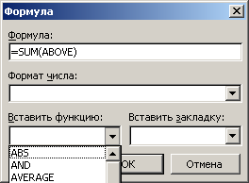

Наиболее часто используются функция суммирования элементов строки или столбца Sum(аргумент) и функция вычисления среднего значения Average(аргумент). При обработке строки указывается аргумент left, при обработке значений столбца – above. Например, Sum(above) или Average(left).

*Примечание.* Иногда при записи формулы необходимо указывать диапазон ячеек, участвующих в вычислении. Ячейки в WORD именуются так же, как в EXCEL: столбцы обозначаются буквами латинского алфавита, а строки нумеруются. Например, ячейки второго столбца именуются В2:ВN, третьего столбца – С2:СN и т.д., где B, C – имена столбцов, а N – номер последней строки. Указание диапазона позволяет исключить из вычислений какой-либо столбец или строку. В ниже приведенном примере в вычислении суммарного значения за год не должно учитывать среднее значение за квартал.

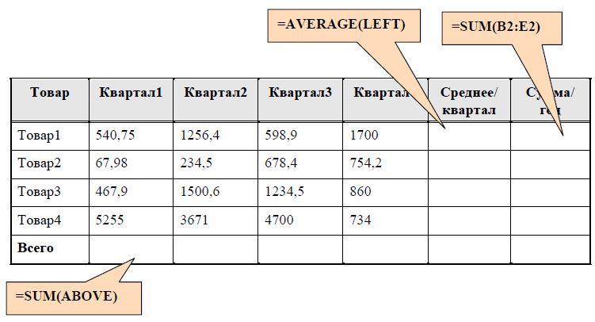

Если после выполнения вычислений исходные значения в таблице изменятся, обновление результатов вычисления осуществляется одним из двух способов.

1 способ: - активизировать (без выделения) результат вычисления,

- использовать команду **Обновить поле** контекстного меню.

2 способ: - активизировать результат вычисления,

- нажать клавишу **F9**,

- подтвердить обновление.

В случае если в таблице необходимо обновить несколько вычисленных значений, достаточно выделить таблицу и нажать **F9**.

**Построение диаграмм**. Команда **Вставка / Иллюстрации/Диаграмма**

**Редактирование текста.** К основным процедурам редактирования текста относятся вставка, удаление и перемещение фрагмента текста, а также замена одного фрагмента на другой.

Режим вставки устанавливается по правилу умолчания при запуске WORD. Переключение в режим замены осуществляется активизацией клавиши ЗАМ в строке состояния или клавиши Ins на клавиатуре.

Автоматизация процесса редактирования текста осуществляется с использованием следующих средств:

- средства проверки правописания, включающие морфологический и синтаксический анализ текста;

- средства автоматического исправления типовых ошибок.

**Проверка грамматики** Команда **Рецензирование/Правописание** – проверка правописания, включающие морфологический и синтаксический анализ текста

Второе средство автоматизации редактирования позволяет автоматически **корректировать типовые ошибки** под управлением команды **Главная/Заменить**. Для ее выполнения необходимо указать заменяемый и заменяющий его фрагменты текста.

Преимущество использования рассмотренного средства - коррекция ошибок **без повторного прочтения текста.**

Автоматизация форматирования текста

В WORD имеется библиотека стилей оформления текстовых документов, которая может редактироваться и пополняться.

Стиль – это набор правил форматирования, использование которого позволяет однотипно оформлять текстовые документы.

Открыть диалог стилей можно командой **Главная/Стили**

**Практическая часть**

**Задание**

1.Проанализировать предложенный ниже текст. Для повторяющихся фрагментов текста (подчеркнуты) создать элементы автотекста.

2. Используя элементы автотекста, набрать текст рис. 6.

3. Сохранить текст в личной папке под именем ТЕКСТ.

Информатика как научная дисциплина стала развиваться с середины 20-го столетия в связи с появлением ЭВМ, когда начался переход от индустриального общества к обществу информационному, когда информация стала важнейшим стратегическим ресурсом общества.

Информатика изучает информационные технологии, а также автоматизированные системы, реализующие эти технологии, и является, таким образом, комплексной научно-технической дисциплиной, изучающей, с одной стороны, средства и методы преобразования информации и, с другой стороны, все аспекты разработки, проектирования и функционирования систем переработки информации на базе ЭВМ.

5. Проверить правописание и грамматику (предварительно введите в текст несколько ошибок).

6. В конце документа набрать таблицу 1.

**Таблица 1**. Результаты сдачи экзаменов

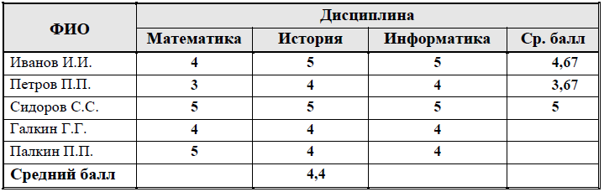

7. Добавить две строки, введя в них информацию об оценках двух студентов.

8. Вычислить средний балл для каждого студента и для каждой дисциплины.

9. Оформить таблицу.

10. Изменить одну из оценок.

11. Обновить значения среднего балла для студента и для дисциплины.

12. Набрать таблицу 2 со страницы 29.

13. Вычислить среднеквартальное и суммарное за год значения стоимости каждого из поступивших товаров.

14. Вычислить суммарные значения стоимости поступивших товаров для каждого квартала.

15. Оформить таблицу.

16. Изменить одно из значений поступившего товара.

**Таблица 2.** Стоимость поступившего товара, тыс. руб.

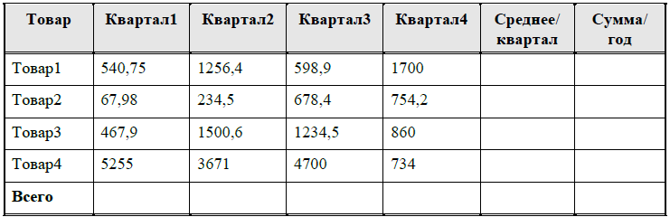

17. Обновить зависящие от этого показателя вычисленные значения одновременно.

18. Отформатировать числовые значения, расположив десятичные числа разряд под разрядом.

19. По таблице построить две диаграммы: гистограмму и круговую диаграмму.

20. Поменять местами ряды и легенду.

21. Сохранить документ.

22. Используя возможности шрифтового оформления набрать формулу:



23. Используя редактор формул, осуществить набор формулы:



24. Отредактировать формулу, вставив √ перед символом Р в числителе.

25. Создать два стиля оформления, используя разные способы создания. Использовать созданные стили для оформления фрагментов текста.

26. Сохранить документ.

**Контрольные вопросы:**

1. Сравните средства автоматизации набора Автотекст и Автозамена.

2. Определите процедуру исправления повторяющихся ошибок в тексте.

3. Назовите правила ввода данных в таблицу Microsoft Graph при построении диаграммы.

4. Определите процедуру форматирования десятичных чисел.

5. Назовите средства обновления результатов вычислений в таблице при изменении исходных данных.

6. Определите процедуру коррекции формул, созданных средствами редактора формул.

7. Назовите назначение и преимущества использования библиотеки стилей.

# Практическое занятие № 3 Форматирование сложных текстовых документов

**Тема:** Форматирование сложных текстовых документов (4 часа)

**Цель:** освоение средств и методов обработки больших текстовых документов. Закрепление навыков работы в среде MS Word.

**Теоретические сведения**

**Формирование сносок, закладок, перекрестных ссылок, предметный указатель, оглавление.**

Для этого предназначена вкладка Ссылки

Изучить самостоятельно следующие вопросы

1. Формирование ссылок, закладок, перекрестных и гиперссылок.

2. Оформление колонтитулов.

3. Оформлениепредметного указателя.

4. Основные информационные единицы текста как области действия команд оформления текста.

5. Автоматическое создание оглавления, перечней таблиц, иллюстраций и формул.

6. Макетирование сложных страниц текста.

7. Использование режима «Структура» при редактировании текстовых документов.

**Практическая часть**

1. Скопировать в личную папку документ M:\ЮРИСТ\Т.

2. Вставить в документ 2-3 закладки. Осуществить доступ по закладке.

3. Переместить фрагмент текста со второй закладкой на другую страницу. Осуществить доступ к тексту по этой закладке.

4. Вставить в документ три сноски на одной странице, используя автоматическую нумерацию.

5. Переместите одну из сносок на другую страницу. Проверить нумерацию сносок.

6. Отредактировать текст одной из сносок, осуществив доступ к ней с помощью маркера.

7. Разбить документ на два раздела.

8. Для каждого раздела сформировать три колонтитула: для первой, четной и нечетной страниц, используя следующие правила:

Колонтитулы первого раздела:

- верхний и нижний колонтитулы первой страницы не содержат информации,

- верхний колонтитул четной страницы содержит информацию о номере раздела (например, Раздел 1), текст выровнен по левому краю, SaveStud.Su

Форматирование больших текстовых документов

- нижний колонтитул четной страницы содержит номер страницы, выровненный по левому краю,

- верхний колонтитул нечетной страницы содержит название раздела, текст выровнен по правому краю,

- нижний колонтитул четной страницы содержит номер страницы, выровненный по правому краю.

Колонтитулы второго раздела оформлены по аналогии с первым разделом, за исключением:

- нижний колонтитул первой страницы содержит номер страницы.

9. Присвоить названия таблицам документа.

10.В конце документа создать перечень таблиц.

11.В тексте создать перекрестную ссылку на вторую таблицу с указанием номера страницы, на которой находится таблица. Сопроводить перекрестную ссылку текстом (см. табл.2 на стр. ).

12. Пометить в документе 5-7 терминов для включения их в предметный указатель.

13. Создать предметный указатель.

14. Оформить стандартными стилями заголовки трех уровней.

15. Осуществить сборку оглавления.

16. Сохранить документ

**Контрольные вопросы:**

1. Назвать преимущество использования автоматической нумерации сносок.

2. Определить правила перемещения ссылки в текстовом документе.

3. Указать различие понятий «Перекрестная ссылка» и «Гиперссылка».

4. Показать правило обновления перекрестной ссылки при изменении местоположения объекта.

5. Определить процедуру формирования колонтитулов второго и следующих разделов.

6. Назвать команды оформления текста, областью действия которых является раздел.

7. Определить процедуру создания оглавления.

8. Определить процедуру создания перечней таблиц, рисунков.

9. Определить процедуру создания предметного указателя

10. Определить назначение кодов полей.

11.Определить правило внесения изменений после редактирования текста в автоматически собранные объекты.

12.Назвать основное назначение режима «Структура».

# Практическое занятие № 4 Автоматизация обработки числовой информации в MS Excel

**Тема:** Автоматизация обработки числовой информации в MS Excel (2 часа)

**Цель:** Освоение процедур автоматизация обработки числовой информации в MS Excel

**Теоретические сведения**

MS Excel обладает эффективными средствами обработки числовой информации, представлена в виде электронных таблиц. Всю информацию, вводимую в ячейку таблицы, MS Excel делит на четыре типа: 1) Числа в числовом формате, например, 675, $43,211, 7,77%

2) Текст, например, Расходы на мороженное; 5%-ная скидка; 2+2. 3) Даты и время. 3) Формулы (функции), начинающиеся со знака равенства, например, =56+6; =С45*14 или МАКС(Е2;F4;H6).

**Завершить ввод текста можно несколькими способами:**

* нажатием на клавишу Enter
* нажатием на клавишу Tab
* нажатием на клавишу управления курсором
* щелчком по кнопке «Ввод» перед строкой (галочка)
* щелчком мыши по любой ячейке рабочего листа

Если в соседней ячейке справа нет никаких данных, то длинные тексты видны целиком. Если же в ячейке справа записан текст или число, то часть информации «пропадает». Полностью прочитать текст можно прочитать в строке формул после выделения ячейки. Тексты в ячейках выравниваются по левому краю ячейки.

Иногда нужно ввести в ячейку число как текст. Чтобы MS Excel воспринимал число как текст, нужно написать одинарную кавычку и затем без пробела число. После завершения ввода, MS Excel сам уберет кавычку, выровняет запись по левому краю, и будет считать запись текстом, а ячейку отметит зеленым треугольником в верхнем левом углу. Если ячейку выделить, то рядом с ней появиться кнопка с восклицательным знаком, щелкнув по которой, увидим предупреждение о том, что число сохранено как текст, и перечень команд для работы с содержимым ячейки.

Числа в ячейку записывают так, как и текст, но нужно помнить о некоторых особенностях ввода чисел.Число, состоящее из большого количества цифр, может не поместиться в ячейку. Excel автоматически увеличивает размер ячейки, но такое увеличение имеет пределы. Очень большие числа не помещаются в ячейку, поэтому на экране и при печати они отображаются знаками #. Чтобы увидеть число, обозначенное знаками #, нужно установить указатель мыши на границу между буквами в заголовке столбцов так, чтобы указатель превратился в двунаправленную стрелку, сделать двойной щелчок мышью.

**Изменение размеров ячеек, столбцов**.

Можно изменить размеры столбцов перетаскиванием границы, дляэтого нужно установить указатель мыши на границу между буквами в заголовке столбцов так, чтобы указатель превратился в двунаправленную стрелку и, нажав левую кнопку мыши перетащить границу до нужного размера. Для записи очень больших или очень маленьких чисел возможен еще один вариант записи – в стандартной форме.

Число массы кислорода в стандартной форме 0,0000000000000000000000266г, в ячейке мы увидим 2,66Е-23

**Форматирование ячеек Рабочего листа.**

Для ввода в ячейку данных определенного формата, например, даты или времени, нужно использовать заранее определенные форматы. Чтобы выбрать формат представления информации о дате и времени, нужно:

1. в окне диалога «Формат ячеек» на вкладке «Число» в поле «Числовые форматы» щелкнуть по строке «Дата» или «Время» (нужной)

2. в поле «Тип» выбрать подходящий формат и щелкнуть по кнопке «ОК»

Открыть окно диалога «Формат ячеек» можно двумя способами:

* щелкнуть правой кнопкой мыши по ячейке и в контекстном меню щелкнуть по строке «Формат ячеек…»
* в меню «Формат» щелкнуть по строке «Ячейки»

В окне диалога Формат ячеек можно настроить не только формат ввода Даты и времени, но и многие другие. Для этого достаточно щелкнуть мышью по нужному названию в списке Числовые форматы на вкладке Число. Например, для ввода денежных символов выбрать формат Денежный и в ячейке написать только число. ОБОЗНАЧЕНИЕ ПИСАТЬ НЕ НАДО! Например, если нужно получить запись 8,00 руб. Нужно написать число 8 и перейти в другую ячейку.

Рассмотрим вкладку Выравнивание. На ней можно настроить отображение данных в ячейке:

* выравнивание по горизонтали и по вертикали в группе Выравнивание
* перенос слов по строкам – команда «переносить по словам» в группе Отображение
* изменить направление данных, выбрав нужный вариант в группе Ориентация

Чтобы сохранить выбранные параметры – щелкнуть по кнопке ОК.

Помимо рассмотренных вкладок есть вкладки: Шрифт, Граница, Вид и Защита.

Просмотр презентаций уроки Excel (Обмен/ Уроки Excel)

**Практическая часть**

**Задание 1.** Ввод и форматирование данных.

Присвоить имя Листу1 имя Ввод данных:

Щелкнуть на ярлыке Рабочего листа правой кнопкой

Выбрать в контекстном меню команду Переименовать.

**Автоматическое заполнение ячеек данными**

Заполните ячейки нечетными числами от 1 до 33:

Напишите в ячейке А1 число 1 и нажмите клавишу Enter

В ячейке А2 напишите число 3

С помощью мыши выделите диапазон связанных ячеек А1:А2

В нижнем правом углу широкой рамки, которая объединяет две ячейки, находится маленький черный квадратик – маркер заполнения. Установите указатель мыши на маркер заполнения, он изменит свою форму и превратится в маленький черный крестик, нажмите на левую кнопку мыши и, не отпуская ее, тащите указатель вниз по ячейкам столбца.

Заполните ячейки столбца А числами от 1 до 7

Напишите в ячейке А1 число 1

Протяните маркер заполнения правой кнопкой мыши до ячейки А7.

Возле последней ячейки появиться кнопка контекстного меню – выбрать способ заполнения «Заполнить»

Заполнить ячейки днями недели

Напишите в ячейке В1 слово Понедельник

Щелкните по кнопке с зеленой галочкой слева от строки формул.

Установив указатель мыши на маркер заполнения, заполните ячейки В1:В7

Создайте календарь на три недели

Напишите в ячейке В1 слово «Понедельник»

С помощью маркера заполнения выделите диапазон В1:В21

В ячейке С1 запишите сегодняшнюю дату

С помощью маркера заполнения распространите выделение до ячейки С21.

**Автоматическое завершение ввода информации**

Заполните ячейки С1:С4 столбца С следующей информацией: Телевизор, Холодильник, Видеокамера, Телефон

Перейдите в ячейку С5 и напишите в ней букву В – слово появиться автоматически.

Перейдите в ячейку С6 и напишите в ней 6 Телев.

**Задание 2.** Выбор данных из списка

1. Заполните ячейки столбца Н следующим текстом:

|  |  |
| --- | --- |
| В ячейке H1 напишите | Компьютер |
| В ячейке H2 напишите | Клавиатура |
| В ячейке H3 напишите | Принтер |
| В ячейке H4 напишите | Программа |

Щелкните по ячейке H 5 правой клавишей мыши и затем выберите в контекстном меню команду «Выбрать из списка».

2. В появившемся под ячейкой Н5 списке всех слов и словосочетаний, которые были написаны в ячейках этого столбца, щелкните по нужному слову.

Одновременный ввод данных в несколько ячеек

|  |  |  |  |  |  |  |  |
| --- | --- | --- | --- | --- | --- | --- | --- |
| № | Месяц | Цена | Кол-во | Стоимость | Цена | Кол-во | Стоимость |
| 1 | Январь |  |  |  |  |  |  |
| 2 | Февраль |  |  |  |  |  |  |
| 3 | Март |  |  |  |  |  |  |
| 4 | Апрель |  |  |  |  |  |  |
| 5 | Май |  |  |  |  |  |  |

1. Заполните ячейки заголовка автоматически: Выделите ячейки В2 и Е2 и напишите Цена в ячейке Е2. Одновременно нажмите клавиши Ctrl + Enter. Слово Цена появится в ячейке В2.

2. Аналогично заполните остальные ячейки заголовка.

**Задание 3.** Перейти на Лист2 и присвоить ему имя Форматирование и создать таблицу для составления списка книг

в ячейке A1 и напишем знак номера (№) и переходим в соседнюю справа ячейку В1

в ячейке В1 записываем Шифр книги.

в ячейке С1 записываем слово Авторы

Последовательно заполняем информацией остальные ячейки – записываем заголовки всех столбцов, нажимая на клавишу Tab после каждой записи

Не во всех ячейках поместится текст, поэтому выполним форматирование:

* изменить ширину столбца. Установить указатель мыши на серую полосу с латинскими буквами так, чтобы он оказался на границе между буквами и превратился в двунаправленную стрелку, затем дважды щелкнуть левой кнопкой мыши. Или зацепитьдвунаправленную стрелку левой кнопкой мыши и переместить границу.
* расположить текст на нескольких строках. Для этого щелкните правой кнопкой мыши в ячейке. В контекстном меню щелкните по строке Формат. В диалоге перейдите на вкладку Выравнивание и установите флажок «Переносить по словам». Щелкните по кнопке ОК.

|  |  |  |  |  |  |  |  |
| --- | --- | --- | --- | --- | --- | --- | --- |
| № | Шифр книги | Автор(ы) | Название | Место издания | Издательство | Год издания | Число страниц |
| 1 | 11111 | А.А. Журин | Самоучитель работы на компьютере | Москва | ЮНВЕС | 2003 | 457 |
| 2 | 12222 | С. Симонович, В. Мураховский | Популярный самоучитель на компьютере | Москва | ДЕСС | 2003 | 573 |
| 3 | 12355 | Пушкин А.С. | Сказки | Москва | Детгиз | 1955 | 150 |
| 4 | 12477 | Каверин В. | Два капитана | Москва | Детгиз | 1966 | 400 |
| 5 | 17777 | Лермонтов М. | Стихи | Москва | Просвещение | 1977 | 150 |

Заполните данными строки таблицы.

Обозначьте границы ячеек с данными:

* Выделите таблицу и щелкните по кнопке Границы – появится меню рамок.
* Выберите вариант Все границы

**Задание 4** Исправление опечаток.

Если при вводе данных вы допустили опечатки или ошибки исправьте их. Для этого:

Вернуться к неправильно написанному слову можно с помощью мыши, щелчком мышью зафиксировать курсор на слове (предложении) и внести исправления любым известным вам способом.

Воспользоваться строкой формул и внести исправления в ней, щелкнув мышью в любом месте строки формул.

**Сохраните файл в своей папке с именем Занятие в Excel 1.**

**Контрольные вопросы:**

1. Какие данные можно вводить в ячейку?
2. Как отформатировать созданную на листе таблицу?
3. Чем отличается условное форматирование от обычного форматирования?
4. Как производится условное форматирование?
5. Как защитить лист от изменений?

# Практическое занятие № 5 Формирование таблиц для вычислений в MS Excel

**Тема:** Формирование таблиц для вычислений в MS Excel (2 часа)

**Цель:** Освоение способов выполнения вычислений в MS Excel

**Теоретические сведения**

**Ввод формул в ячейки рабочего листа.** Формула пишется в активной ячейке. Ввод формулы начинается с написания знака равенства, например, =56+6; =С45*14 или МАКС(Е2;F4;H6).

Данные в формулу вводятся с клавиатуры, переключив раскладку клавиатуры на английский язык или мышкой, щелкая по нужным ячейкам левой кнопкой.

Если данные, используемые в формуле, берутся из ячеек Рабочего листа или Рабочей книги, то в формулу нужно вводить адреса (имена) ячеек, щелкая по нужным ячейкам левой кнопкой мыши, вставляя между ними нужные арифметические знаки.

Формула отображается в строке формул. В ячейке будет виден результат вычислений! Например, =А1*В2.

Завершить ввод формулы можно двумя способами: нажатием на клавишу Enter; щелчком по кнопке «Ввод» перед строкой формул(зеленая галочка).

Прежде чем начать составлять формулу – установите нужные форматы в ячейках Рабочего листа в окне диалога Формат ячеек на вкладке Число.

Ни в коем случае не используйте в вычислениях текстовый формат или не пишите в ячейке число и буквенное обозначение, например 15р. Excel не умеет считать буквы!!!

Чтобы в ячейке было написано 15,00р. – установите формат Денежный на вкладке Число в окне диалога Формат ячеек и напишите в ячейке 15. Excel сам допишет нужные данные!

В формуле можно использовать данные из любых ячеек, находящихся в Рабочей книге.

Если нужно выполнить вычисления (расчеты) в ячейках, находящихсяв столбце или строке, то не надо писать формулу в каждой ячейке диапазона. Формулу нужно СКОПИРОВАТЬ!

Формулу пишут сначала в первой ячейке диапазона, а затем из начальной ячейки КОПИРУЮТ в другие ячейки диапазона. При копировании используют маркер заполнения – черный квадратик в правом нижнем углу ячейки – зацепив его левой кнопкой мыши (указатель должен превратиться в черный крестик), протащите до нужной ячейки.

При копировании формулы в другие ячейки диапазона MS Excel автоматически изменит адрес ячеек, используемых в начальной формуле:

* увеличит цифры, если формулу копируем в столбце
* изменит буквы, если формулу копируем в строке.

Использование в расчетах чисел из конкретной ячейки. Если в расчетах нужно использовать число из конкретной ячейки, то нужно заранее сообщить об этом Excel, т.е. сказать ему, чтобы он не изменял адрес этой ячейки при копировании начальной формулы!

Это можно сделать двумя способами:

1. Изменить относительный адрес(ссылку) ячейки на абсолютный

Чтобы изменить относительный адрес(ссылку, имя) ячейки на абсолютный нужно:

* выделить ячейку с начальной формулой;
* щелкнуть мышью внутри строки формул;
* передвинуть текстовый курсор так, чтобы он оказался между буквой и цифрой адреса;
* на клавиатуре нажать на функциональную клавишу F4;
* щелкнуть по кнопке Ввод или нажать Enter: получили абсолютную ссылку – $C$1
* присвоить этой ячейке УНИКАЛЬНОЕ ИМЯ. Для этого:
* сделать нужную ячейку активной
* щелкнуть в поле «Имя» и написать имя без кавычек!
* нажать клавишу Enter.

Записываем начальную формулу, щелкая по нужным ячейкам, и копируем ее в другие ячейки.

*Примечание.* При составлении формул действуют арифметические правила!

**Расчеты с помощью встроенных функций. Функция** – это изначально созданная и заложенная в программу формула, которая выполняет вычисления по заданным величинам и в определенном порядке.

В состав каждой функции в обязательном порядке входят следующие элементы: знак равенства «=«, имя или название (примеры имен –СУММ,СРЗНАЧ,СЧЕТ,МАКСи т.д.), а также аргумент (несколько аргументов). Аргументами функций могут быть числа, ссылки, формулы, текст, логические величины и др.

Можете вводить функции, как в ручном, так и в автоматическом режиме. В последнем случае используют мастер функций (рис. 1), открываемый кнопкойВставить функцию, которая расположена на ленте Excel 2007 на вкладке Формулы.

Правила записи (синтаксис) стандартной функции.

1. Каждая стандартная функция имеет свое строго определенное имя, например, СУММ.

2. Сразу после имени стоит открывающая скобка (всегда «круглая»). После этой скобки начинается список аргументов (аргументы функции – это те объекты, с которыми функция выполняет вычисления). В приведенном выше примере список аргументов состоит из одного аргумента: ссылки на диапазон ячеек А1:А13, содержимое которых надо просуммировать. Например, в ячейке С13 надо было бы вычислить сумму не только содержимого диапазона А1:А13, но еще и прибавить содержимое ячеек, например, В1 и D5, то список аргументов состоял бы из трех аргументов: А1:А13;В1;D5 (аргументы разделяются знаком «точка с запятой»). Аргументами могут быть не только ссылки, но и константы, и выражения и стандартные функции. Если аргументом является стандартная функция, то такую функцию называют «вложенной».

3. После списка аргументов обязательно стоит закрывающая круглая скобка.

**Примечания:**1. В качестве разделителя в списке аргументов могут использоваться либо «точка с запятой», либо – «запятая» (это зависит от установок в системе Windows на данной конкретной машине).

2. В MS Excel есть несколько стандартных функций, у которых нет аргументов. Например, чтобы не вводить в каком-то выражении число в виде 3,14 (или даже 3,14159), можно воспользоваться стандартной функцией ПИ(), дающей 14 верных значащих цифр.

Даже если список аргументов у стандартной функции пустой, но скобки открывающая и закрывающая обязательны!

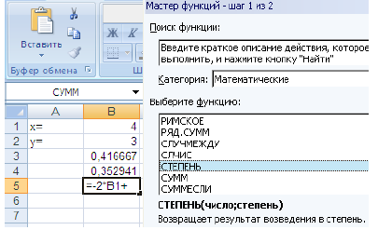

**Практическая часть**

**Все задания выполнять в одной Рабочей Книге**

**Задание 1**. Оформить электронную таблицу «Прейскурант юридических услуг» (Лист «Прейскурант»)

1. Рассчитать стоимость услуг в евро и в долларах (см. рис. 1). Использовать абсолютную и относительную адресацию.

2. Изменить курсы евро и доллара.

3. Проверить изменившиеся значения стоимостей в евро и долларах.

4. Определить средние значения стоимостей оказываемых услуг в разных валютах.

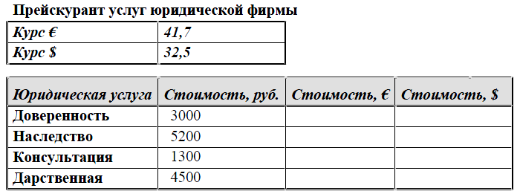

Рис. 1

**Задание 2.** Оформить электронную таблицу «Аттестация» (Лист «Аттестация»)

1. Рассчитать количество баллов, используя Автосуммирование (см. рис.2).

2. Рассчитать средний балл, используя функцию СРЗНАЧ.

3. Колонку «Приказ о назначении категории» заполнить, используя функцию ЕСЛИ: если Суммарный балл больше или равен Проходному баллу, то назначается 1 категория, иначе остается прежняя категория.

4. Определить количество сотрудников, получивших первую категорию (использовать функцию СЧЕТЕСЛИ).

5. Изменить размер проходного балла. Проверить, как изменился результат пункта 5.

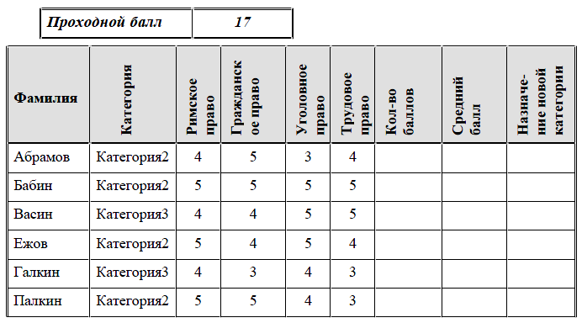

Рис. 2

**Задания для самостоятельного выполнения**

**Задание 4.** Прогнозирование числовых последовательностей (Лист «Прогноз»)

1. Определить прогнозируемое значение правонарушений на текущий год, имея известную зависимость количества правонарушений в период за 10 предыдущих лет.

2. Построить график зависимости правонарушений от времени.

**Задание 5** Сортировка (Лист «Фирма»)

1.Упорядочить фамилии в алфавитном порядке.

2.Отсортировать данные по виду образования.

3.Отсортировать данные по отделам и форме зачисления на работу (штат/совместитель).

**Контрольные вопросы:**

1. Охарактеризовать способ ввода с использованием автозаполнения.

2. Описать способ ввода числовых последовательностей.

3. Описать способ ввода повторяющихся символьных данных.

4. Определить назначение относительной адресации данных.

5. Определить назначение абсолютной адресации данных.

6. Определить назначение мастера функций.

7. Определить синтаксис и назначение математических функций СУММЕСЛИ, СУММПРОИЗВ.

8. Определить синтаксис и назначения статистической функции СЧЕТЕСЛИ.

9. Назвать логические функции, привести пример использования.

10. Раскрыть понятие «Таблица-список».

# Практическое занятие № 6 Анализ и отбор данных в MS Excel

**Тема:** Анализ и отбор данных в MS Excel (4 часа)

**Цель:** Отработка приемов анализа и отбора данных в таблицах MS Excel

**Теоретические сведения**

Данные – это факты, характеризующие объекты, процессы и явления в некоторой предметной области, а также их свойства.

Анализ данных базируется на теории вероятности, таких ее важных законах как распределение вероятностей, биноминальные распределения, нормальное распределение. Анализ данных предшествует принятию решений и эффективно используется в любой сфере деятельности человека, в том числе в юриспруденции.

«Подбор параметра» - ограниченный по функционалу вариант надстройки «Поиск решения». Это часть блока задач инструмента «Анализ «Что-Если»«.

В упрощенном виде его назначение можно сформулировать так: найти значения, которые нужно ввести в одиночную формулу, чтобы получить желаемый (известный) результат.

В EXCEL могут быть реализованы следующие процедуры анализа данных.

**Подбор параметров**

Используется для получения определенного значения, вычисляемого по формуле. Осуществляется подбор значения параметра, влияющего на значение вычисления формулы, определяющей результат решения задачи. Подбор параметров осуществляется под управлением команды **Данные /Работа с данными / «Анализ «Что-Если»/ Подбор параметра».**

**Пример. Сделать практически**

Необходимо подобрать процентную ставку по займу, если известна сумма и срок. Заполняем таблицу входными данными.

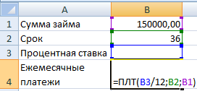

Процентная ставка неизвестна, поэтому ячейка пустая. Для расчета ежемесячных платежей используем функцию ПЛТ.

Когда условия задачи записаны, переходим на вкладку «Данные». «Работа с данными» - «Анализ «Что-Если»« - «Подбор параметра».

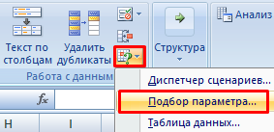

В поле «Установить в ячейке» задаем ссылку на ячейку с расчетной формулой (B4). Поле «Значение» предназначено для введения желаемого результата формулы. В нашем примере это сумма ежемесячных платежей. Допустим, -5 000 (чтобы формула работала правильно, ставим знак «минус», ведь эти деньги будут отдаваться). В поле «Изменяя значение ячейки» - абсолютная ссылка на ячейку с искомым параметром ($B$3).

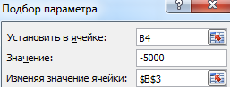

После нажатия ОК на экране появится окно результата.

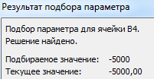

Чтобы сохранить, нажимаем ОК или ВВОД.

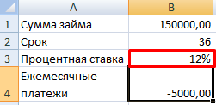

Функция «Подбор параметра» изменяет значение в ячейке В3 до тех пор, пока не получит заданный пользователем результат формулы, записанной в ячейке В4. Команда выдает только одно решение задачи.

Сводные таблицы используются: для создания обобщающих таблиц, для выявления зависимостей элементов данных, для отбора и группировки данных.

Сводные таблицы позволяют рассматривать содержимое таблиц под разными углами зрения. Формирование сводных таблиц осуществляется под управлением команды Вставка / Таблица / Сводная таблица

Со сводной таблицей не могут выполняться какие-либо действия. Значения ее ячеек полностью определены исходной таблицей и могут быть обновлены после изменения содержимого исходных данных.

**Практическая часть**

**Задание.** Выполнить анализ раскрываемости правонарушений, сформировав сводную таблицу (табл. 1).

При реализации команды Вставка/Таблица/Сводная таблица автоматически определяется диапазон исходной таблицы, если ранее была активизирована любая из ячеек таблицы. Далее приступаем к формированию сводной таблицы. В окне появляется макет сводной таблицы и список полей исходной таблицы (рис. 1). Для нашего простейшего примера в список включены два поля: «Правонарушение» и «Причина закрытия».

Таблица 1. Данные о правонарушениях

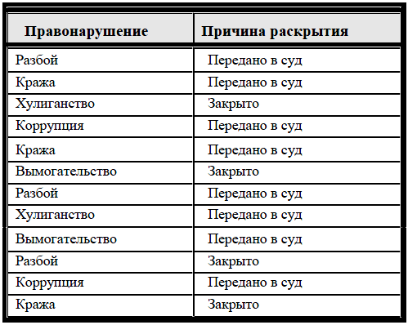

Пользователю предоставляется право формирования макета сводной таблицы. В качестве строк сводной таблицы используем поле «Правонарушение» (необходимо перетащить поле).

Поле «Причина закрытия» помещено в область «Поле столбцов» и в область «Данные», так как для каждого вида правонарушения и каждой причины закрытия дела мы будем определять количество правонарушений.

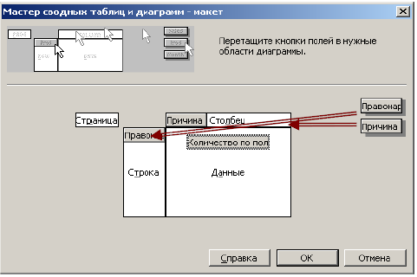

Рис. 1 Макет сводной таблицы

В результате формируется сводная таблица с итоговыми показателями (рис.2): для каждого вида правонарушения показано количество дел, закрытых за недостаточностью, и количество дел, переданных в суд. Сформирован и общий итог.

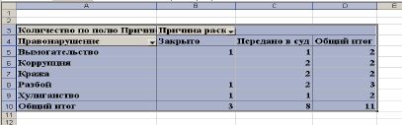

Рис. 2. Сводная таблица

При формировании сводной таблицы можно задать параметры поля: определение суммарного показателя, количества, среднего, максимального, минимального и др.

Возможно формирование итоговых показателей в процентном выражении, для чего необходимо, используя клавишу «Дополнительно» (рис. 3), выбрать правило дополнительных вычислений «Доля от суммы по строке» или «Доля от суммы по столбцу».

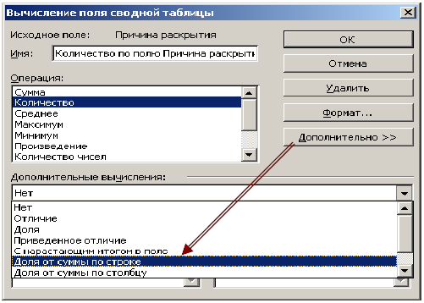

Рис. 3. Выбор правила вычислений

В первом случае сформируется сводная таблица, представленная на рис. 4, во втором случае – сводная таблица, представленная на рис. 5.

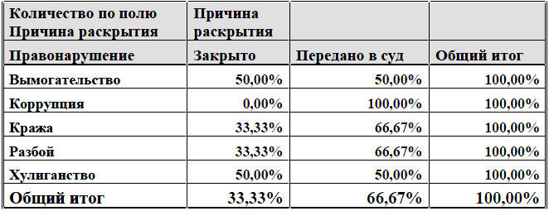

Рис. 5. Сводная таблица (доли от суммы по строке)

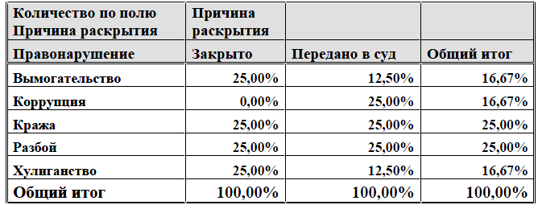

Рис. 6 Сводная таблица (доли от суммы по столбцу)

По сводной таблице легко построить диаграмму.

**Отбор данных.** Отбор данных осуществляется в соответствии с критерием отбора.

Критерий отбора есть не что иное, как логическое выражение, истинность которого проверяется для каждой записи.

**Фильтрация данных в Excel**

Для обработки части большого диапазона данных можно воспользоваться фильтрацией. При фильтрации остаются видимыми только те строки, которые удовлетворяют заданным условиям, а остальные скрываются до тех пор, пока не будет отменен фильтр.

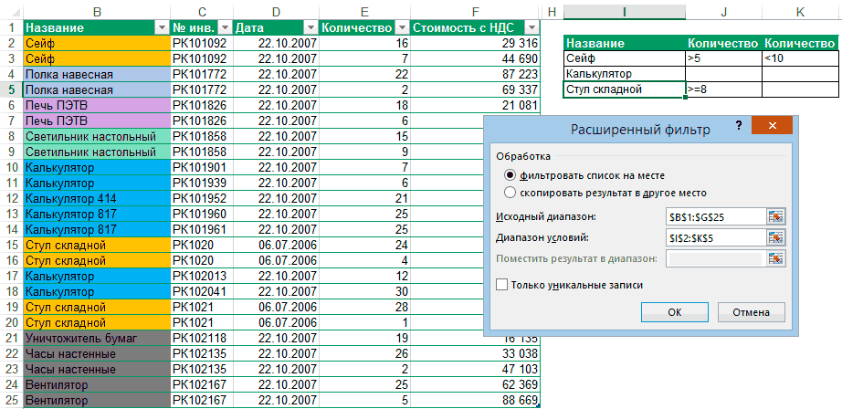

В Excel предусмотрено три типа фильтров:

1. **Автофильтр** – для отбора записей по значению ячейки, по формату или в соответствии с простым критерием отбора.
2. **Срезы** – интерактивные средства фильтрации данных в таблицах.
3. **Расширенный фильтр** – для фильтрации данных с помощью сложного критерия отбора.

**Автофильтр**

Включение автофильтра:

1. Выделить одну ячейку из диапазона данных.
2. На вкладке **Данные** [Data] найдите группу **Сортировка и фильтр** [Sort&Filter].
3. Щелкнуть по кнопке **Фильтр** [Filter] .

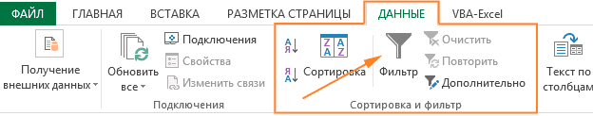

Фильтрация записей:

1. В верхней строке диапазона возле каждого столбца появились кнопки со стрелочками. В столбце, содержащем ячейку, по которой будет выполняться фильтрация, щелкнуть на кнопку со стрелкой. Раскроется список возможных вариантов фильтрации.
2. Выбрать условие фильтрации.

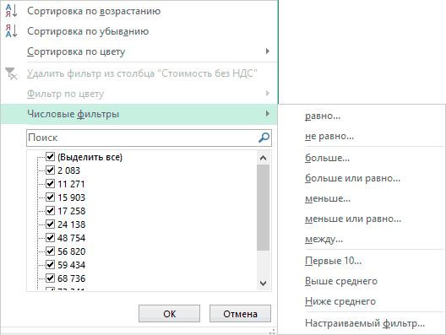

**Варианты фильтрации данных**

* **Фильтр по значению** – отметить флажком нужные значения из столбца данных, которые высвечиваются внизу диалогового окна.
* **Фильтр по цвету** – выбор по отформатированной ячейке: по цвету ячейки, по цвету шрифта или по значку ячейки (если установлено условное форматирование).
* Можно воспользоваться строкой быстрого поиска Быстрый поиск при фильтрации данных
* Для выбора **числового фильтра**, **текстового фильтра** или **фильтра по дате** (в зависимости от типа данных) выбрать соответствующую строку. Появится контекстное меню с более детальными возможностями фильтрации:

1. При выборе опции **Числовые фильтры** появятся следующие варианты фильтрации: **равно**, **больше**, **меньше**, **Первые 10…** [Top 10…] и др.
2. При выборе опции **Текстовые фильтры** в контекстном меню можно отметить вариант фильтрации **содержит...**, **начинается с…** и др.
3. При выборе опции **Фильтры по дате** варианты фильтрации – **завтра**, **на следующей неделе**, **в прошлом месяце** и др.
4. Во всех перечисленных выше случаях в контекстном меню содержится пункт **Настраиваемый фильтр…** [Custom…], используя который можно задать одновременно два условия отбора, связанные отношением **И** [And] – одновременное выполнение 2 условий, **ИЛИ** [Or] – выполнение хотя бы одного условия.

Если данные после фильтрации были изменены, фильтрация автоматически не срабатывает, поэтому необходимо запустить процедуру вновь, нажав на кнопку **Повторить** [Reapply] в группе **Сортировка и фильтр** на вкладке **Данные**.

**Отмена фильтрации**

Для того чтобы отменить фильтрацию диапазона данных, достаточно повторно щелкнуть по кнопке **Фильтр**.

Чтобы снять фильтр только с одного столбца, достаточно щелкнуть по кнопке со стрелочкой в первой строке и в контекстном меню выбрать строку: **Удалить фильтр из столбца**. Удаление фильтра из столбца

Чтобы быстро снять фильтрацию со всех столбцов необходимо выполнить команду **Очистить** на вкладке **Данные Очистить фильтр со всех столбцов**

**Срезы**

Срезы – это те же фильтры, но вынесенные в отдельную область и имеющие удобное графическое представление. Срезы являются не частью листа с ячейками, а отдельным объектом, набором кнопок, расположенным на листе Excel. Использование срезов не заменяет автофильтр, но, благодаря удобной визуализации, облегчает фильтрацию: все примененные критерии видны одновременно. Срезы были добавлены в Excel начиная с версии 2010.

**Создание срезов**

В Excel 2010 срезы можно использовать для сводных таблиц, а в версии 2013 существует возможность создать срез для любой таблицы.

Для этого нужно выполнить следующие шаги:

1. Выделить в таблице одну ячейку и выбрать вкладку **Конструктор**.
2. В группе **Сервис** (или на вкладке **Вставка** в группе **Фильтры**) выбрать кнопку **Вставить срез** .

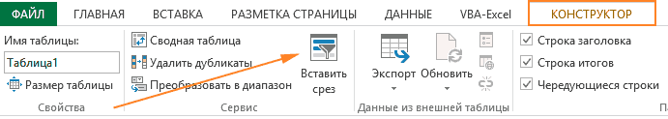

1. В диалоговом окне отметить поля, которые хотите включить в срез и нажать **OK**.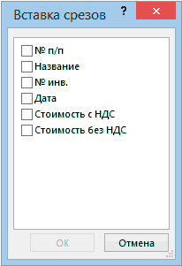

**Форматирование срезов**

1. Выделить срез.
2. На ленте вкладки **Параметры** [Options] выбрать группу **Стили срезов** [Slicer Styles], содержащую 14 стандартных стилей и опцию создания собственного стиля пользователя.

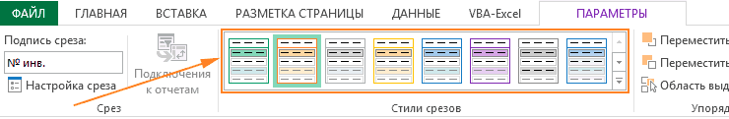

1. Выбрать кнопку с подходящим стилем форматирования.

Чтобы удалить срез, нужно его выделить и нажать клавишу **Delete**.

**Расширенный фильтр**

Расширенный фильтр предоставляет дополнительные возможности. Он позволяет объединить несколько условий, расположить результат в другой части листа или на другом листе и др.

**Задание условий фильтрации**

1. Вначале надо скопировать шапку таблицы. Построить таблицу условий отбора данных можно либо на активном листе, либо на другом. Предпочтительнее на другом листе, иначе после фильтрации эти условия или их часть могут быть скрыты.
2. 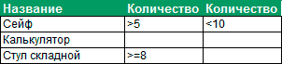

Записать условия фильтрации. Условия, записанные в одной строке, выполняются одновременно (как условие «**И**»), а в разных строках - как условие выбора («**ИЛИ**»). В качестве условия может быть совпадение значения, которое заносится в ячейку, или сравнение с заданным в ячейке значением с помощью знаков **<** или **>**. Если один столбец должен удовлетворять двум условиям, его заголовок нужно повторить еще раз и записать в этом столбце второе условие.

1. На вкладке **Данные** найти группу команд **Сортировка и фильтр** и выбрать команду **Дополнительно**.

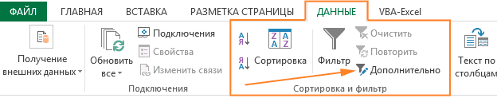

1. В диалоговом окне **Расширенный фильтр** выбрать вариант записи результатов: **фильтровать список на месте** или **скопировать результат в другое место**.



1. Указать **Исходный диапазон**, выделяя исходную таблицу вместе с заголовками столбцов.
2. Указать **Диапазон условий**, отметив курсором диапазон условий, включая ячейки с заголовками столбцов.
3. Указать при необходимости место с результатами в поле **Поместить результат в диапазон**, отметив курсором ячейку диапазона для размещения результатов фильтрации.
4. Если нужно исключить повторяющиеся записи, поставить флажок в строке **Только уникальные записи**

**Практическая часть**

**Здание.** Сформировать критерии отбора правонарушений «Кража» и «Разбой», дела которых переданы в суд.

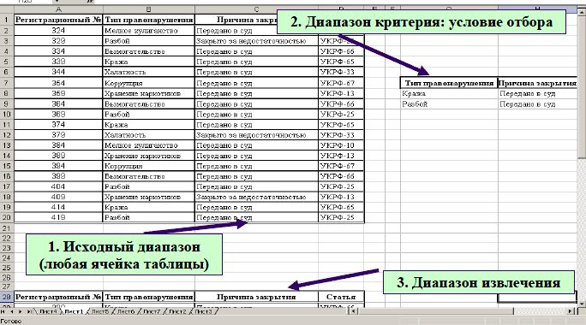

Рис. 1. Расширенный фильтр. Подготовка к отбору

Операцией И связаны тип правонарушения «Кража» и причина закрытия «Передано в суд», аналогично - тип правонарушения «Разбой» и причина закрытия «Передано в суд». Операцией ИЛИ связаны эти два выражения.

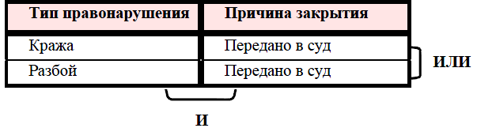

Рис. 2. Запись условия отбора

Таким образом, представленная таблица представляет следующее условие отбора:

ИЛИ(И(Тип правонарушения=«кража»;причина закрытия=«передано в суд»); И(Тип правонарушения=«разбой»;причина закрытия=«передано в суд»))

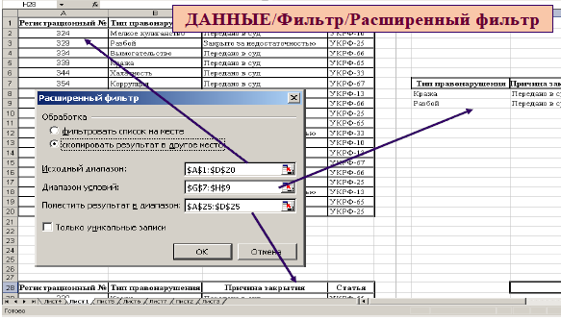

Рис. 3 Расширенный фильтр

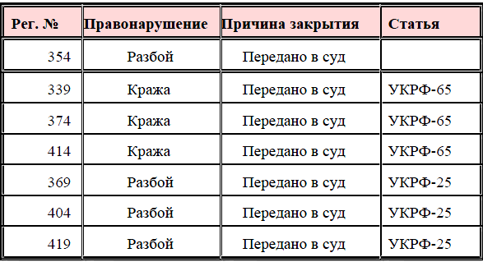

Рис. 4 Результат отбора данных

**Задание для самостоятельного выполнения**

**Задание 1** Подбор параметров (Лист «ФИРМА»)

1. Осуществить подбор размера надбавки, выплачиваемой многодетным штатным сотрудникам, если суммарный размер надбавки может быть увеличен на 100 тысяч рублей.

2. Округлить полученный размер надбавки до целого значения сотен рублей.

3. Определить суммарный размер надбавки.

**Задание 2** Сводные таблицы (Лист «Правонарушение)

1. Провести анализ раскрываемости преступлений (Причина закрытия):

а) по количеству значений,

б) в процентах.

2. Провести анализ видов преступлений (Тип правонарушения):

а) по количеству значений,

б) в процентах.

3. Провести анализ раскрываемости преступлений в зависимости от типа правонарушения:

а) по количеству значений,

б) в процентах.

4. Сократить сводную таблицу, оставив два вида причин закрытия: «Закрыто за недостаточностью», «Отозвано».

5. Представить сводную таблицу для причины закрытия «Передано в суд». SaveStud.Su

Анализ данных. Отбор данных

**Задание 3** Построение диаграмм

1. По результатам Сводных таблиц построить диаграммы

а) Раскрываемость преступлений

б) Виды преступлений

в) Раскрываемость и вид преступлений.

**Задание 4** Фильтрация (Лист «Авто»)

1. Создать лист с именем Угон. С помощью автофильтра выбрать из базы данных список угнанных машин и скопировать его на лист Угон.

2. Создать лист с именем ТехОсмотр. С помощью автофильтра выбрать из базы данных список машин, прошедших технический осмотр до 1 сентября 2008 года. Скопировать результаты фильтрации на лист ТехОсмотр.

3. Произошло дорожно-транспортное происшествие (ДТП). Виновник ДТП скрылся.

Свидетели ДТП дали следующие показания:

1 свидетель: «Это были старые Жигули серого цвета».

2 свидетель: «Номер машины был запачкан грязью, но я запомнил, что он заканчивался на два нуля».

3 свидетель: «Я сразу обратил внимание, что за рулем голубой машины была красивая блондинка».

Определить возможных виновников ДТП, используя:

а) автофильтр,

б) расширенный фильтр.

**Контрольные вопросы:**

1. Охарактеризовать средства анализа данных.

2. Определить процедуру подбора параметров.

3. Описать правила макетирования сводной таблицы..

4. Определить функции, реализуемые при создании сводных таблиц.

5. Определить правила представления данных сводной таблицы в процентном выражении.

6. Сравнить способы и логику критериев отбора данных в EXCEL.

7. Охарактеризовать возможные критерии отбора данных при использовании режима «Автофильтр».

8. Охарактеризовать возможные критерии отбора данных при использовании режима «Расширенный фильтр».

# Практическое занятие № 7 Обработка графической информации

**Тема:** Обработка графической информации (2 часа)

**Цель:** Освоить технологии обработки графической информации

**Теоретические сведения**

1 Растровая графика – это сетка пикселей на компьютерном мониторе, бумаге. Здесь изображение состоит из пикселей, совокупность которых получает изображение.

2 Векторная графика – это способ представления сложных объектов. В данном методе картинка состоит из объектов, которые в свою очередь состоят из контура или контуров, а также заливки.

3 Графический редактор – это программа создания, редактирования и просмотра графических изображений.

Графические редакторы разделяют на две категории: растровые и векторные.

4 Растровые графические редакторы (Adobe Photoshop,Paintshop,Paint) рисуют изображение по точкам, для каждой из которых отдельно заданы ее цвет и яркость

5 Векторные рисуют сразу целую линию - дугу, отрезок прямой, а сложные линии представляют как совокупность таких дуг и отрезков.

6 Векторные графические редакторы (CorelDraw,Adobe Illustrator) используют их при изготовлении всех видов эмблем, товарных знаков, в книжной, журнальной и рекламной вѐрстке любой сложности.

7 Растровые программы используют, когда надо обрабатывать сканированные изображения-картины, рисунки, фотографии

**Практическая часть**

**Задание.** Создать изображение средствами графического редактора Paint

1. На белом фоне нарисовать светло-серые фигуры с черными контурами:

а) прямоугольник; 32

б) прямоугольник со скругленными углами;

в) эллипс;

г) круг;

д) квадрат.

Указание. Фон круга и квадрата должен быть непрозрачным.

2. Путем выделения, копирования и перемещения фигур полу-чить на экран следующую картинку:

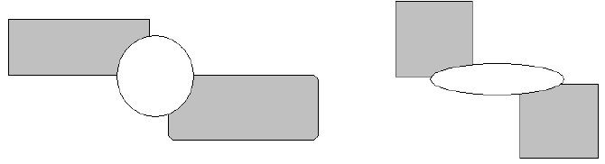

3. На сером фоне нарисовать следующую композицию:

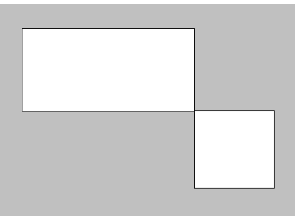

а) отразить композицию слева направо и сверху вниз;

б) наклонить композицию по горизонтали на 25°;

в) повернуть композицию на 90°;

г) растянуть композицию на 20% по вертикали.

Указание. Каждую операцию применять к исходной композиции.

4. На белом фоне в синей рамке белым шрифтом размера 18 написать слово ИНФОРМАТИКА

5. На белом фоне, используя красные карандаши разной толщины, нарисовать несколько произвольных замкнутых фигур и заполнить/«забрызгать» их желтым цветом.

Примечание. Увеличить (уменьшить) толщину карандаша можно с помощью клавиши «+» («-») соответственно.

1. Используя для рисования кисти разного вида, нарисовать, пять фигур разного цвета.

2. Написать текст 1234. Используя средства копирования, отражения и поворота фигур, получить следующее изображение:

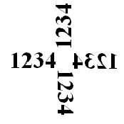

3. Нарисовать по своему выбору произвольный рисунок и сохранить его в своей папке.

4. Создать логотип организации.

**Задание для самостоятельного выполнения**

**Задание.** Создать точечный рисунок в графическом редакторе Paint .

Для более детальной и четкой прорисовки рисунка, его необходимо создавать их по точкам. Для формирования изображения по точкам нужно в редакторе на панели инструментов выбрать кнопку Масштаб и установить увеличение 8х или 6х. После этого в главном меню выбрать пункт Вид, затем – Масштаб, далее – Показать сетку. Рисовать заданные рисунки целесообразно по клеткам с помощью Карандаша или Кисти самого малого размера

**Контрольные вопросы:**

1. Для чего можно использовать графический редактор Paint?

2. Какие инструменты содержит панель инструментов?

3. Какие действия необходимо выполнить, чтобы отобразилась сетка?

# Практическое занятие № 8 Использование графического редактора для подготовки документов

**Тема:** Использование графического редактора для подготовки документов (2 часа)

**Цель:** Освоить технологии вставки в текст документов графических объектов

**Теоретические сведения**

Вставка графических объектов

Объекты, созданные в графическом редакторе, хранятся в виде графических файлов на компьютере. Для включения одного из них в текстовый документ необходимо воспользоваться командой Вставка/Рисунок/Из файла. В появившемся окне после выбора соответствующего рисунка нажимается кнопка Вставить, и рисунок помещается в место вставки.

Редактирование объекта в тексте. Для настройки изображения необходимо вывести панель Настройка изображения. Панель вызывается либо командой Вид/Панель инструментов/Настройка изображения либо выделением рисунка одним щелчком, тогда панель появляется автоматически.

Основные возможности:

Изменение яркости, контрастности рисунка.

Обрезание не нужных элементов.

Поворот рисунка на определенный угол.

Сжатие рисунка.

Обтекание рисунка текстом.

Задание контура рисунка.

Возврат исходных параметров рисунка.

Для установки рисунка в нужное место текстового документа необходимо задать Обтекание текстом, что позволит эффективно оперировать перемещением рисунка по тексту. Перемещение осуществляется с помощью мыши: выделив рисунок, при нажатой левой кнопки мыши производят перетягивание рисунка в нужное место.

Библиотека картинок Clipart. Microsoft Office предлагает обширную библиотеку рисунков, в которой можно найти подходящую картинку для оформления практически любого документа. Чтобы добавить рисунок библиотеки Clipart в документ Word, необходимо выполнить следующие шаги.

Выберите команду Вставка/Рисунок/Картинки.

Введите ключевое слово для поиска картинки в поле Искать и щелкните на кнопке Найти. (В поле Результаты появятся имеющиеся в коллекции картинки с изображениями того, что является ключевым словом.)

Наведите указатель мыши на понравившуюся картинку. Щелкните на стрелке, появившейся справа от картинки и в раскрывшемся меню выберите пункт Вставить.

Чтобы добавить в документ еще один рисунок, переместите текстовый курсор в ту точку, куда нужно вставить рисунок, и с помощью области задач переключитесь в окно Вставка картинки.

Щелкните на кнопке Изменить окна Вставка картинки, чтобы вернуться к разделу Поиск клипа, и повторите описанные выше действия.

Редактирование готового рисунка из коллекции Clipart. Готовый рисунок из коллекции Clipart можно редактировать. Можно изменять контрастность или яркость рисунка, изменять размеры и пропорции, изменять цвет и заливку, выполнять надписи на рисунке. Предварительно необходимо выделить рисунок. В контекстном меню выбрать строку Формат рисунка. В появившемся окне, выбирая различные вкладки, изменяйте свойства рисунка.

**Практическая часть**

**Задание.**

1. Разработайте и создайте шаблон официального бланка организации со стилями оформления: «кому», «обращение», «текст», «подпись». Используйте как основу бланк любого учебного заведения, организации, предприятия по образцу.

2. Вставьте рисунок с изображением герба РФ (скачать в интернете), установите его размер по вертикали 1 см при сохранении пропорций изображения.

|  |  |
| --- | --- |
| **РОСАРХИВ**  **Государственное учреждение**  **Всероссийский научно-исследовательский институт**  **документирования и архивного дела**  **(ВНИИДАД)**  **Профсоюзная ул., д.82, Москва, 117393**  **Тел./факс (095) 718-78-74**  **E-mail:** [**mail@viniidad.ru**](mailto:mail@viniidad.ru)  **html:/www.viniidad.ru**  **ОКПО 02842708, ОГРН 1027700380795,**  **ИНН/КПП 7708033140/771001001**  **_________________ № ________________**  **На № __________ от _______________** |  |

**Задание для самостоятельного выполнения**

**Задание.** Используя бланк, подготовьте официальное письмо.

**СПРАВОЧНЫЙ ЛИСТ**

**ПО ГРАЖДАНСКОМУ ДЕЛУ №____**

|  |  |  |  |
| --- | --- | --- | --- |
| № | Какие действия произведены | Дата исполнения | Роспись исполнителя |
| 1 | Копия искового заявления ответчику вручена |  |  |
| 2 | Повестка ответчику, свидетелям высланы, вручены истцу для передачи адресату |  |  |
| 3 | Копии решения в порядке ст. 213 ГПК РФ высланы истцу, ответчику |  |  |
| 4 | Мотивированное решение в соответствии со ст.203 ГПК РФ составлено |  |  |
| 5 | Исполнительный лист вручен взыскателю, передан судебному исполнителю |  |  |
| 6 | Копия решения истцу, ответчику выдана |  |  |

Исполнение проверено. Дело сдано в архив.

Судья Подпись В.В. Иванов

«____» ______________ 200 **г.**

**Контрольные вопросы:**

1. Принципы работа с графическими объектами

2. Форматирование графических объектов

3. Управление размером рисунка

4. Принцип формирования названия рисунка

5. Стили для рисунков и их названий